|  |  |
| --- | --- |
| **Gerb-BMSTU_01** | ***«*Министерство науки и высшего образования Российской Федерации**  **Федеральное государственное бюджетное образовательное учреждение**  **высшего образования**  **«Московский государственный технический университет**  **имени Н.Э. Баумана**  **(национальный исследовательский университет)»**  **(МГТУ им. Н.Э. Баумана)** |

ФАКУЛЬТЕТ \_\_\_\_\_\_\_ИНФОРМАТИКА И СИСТЕМЫ УПРАВЛЕНИЯ\_\_\_\_\_\_\_\_

КАФЕДРА \_\_\_\_\_\_\_\_\_КОМПЬЮТЕРНЫЕ СИСТЕМЫ И СЕТИ\_\_\_\_\_\_\_\_\_\_\_\_\_\_\_

**ОТЧЕТ**

**по лабораторной работе № 3**

**Дисциплина:** Машинно-зависимые языки и основы компиляции

**Название лабораторной работы:** Программирование ветвлений и итерационных циклов

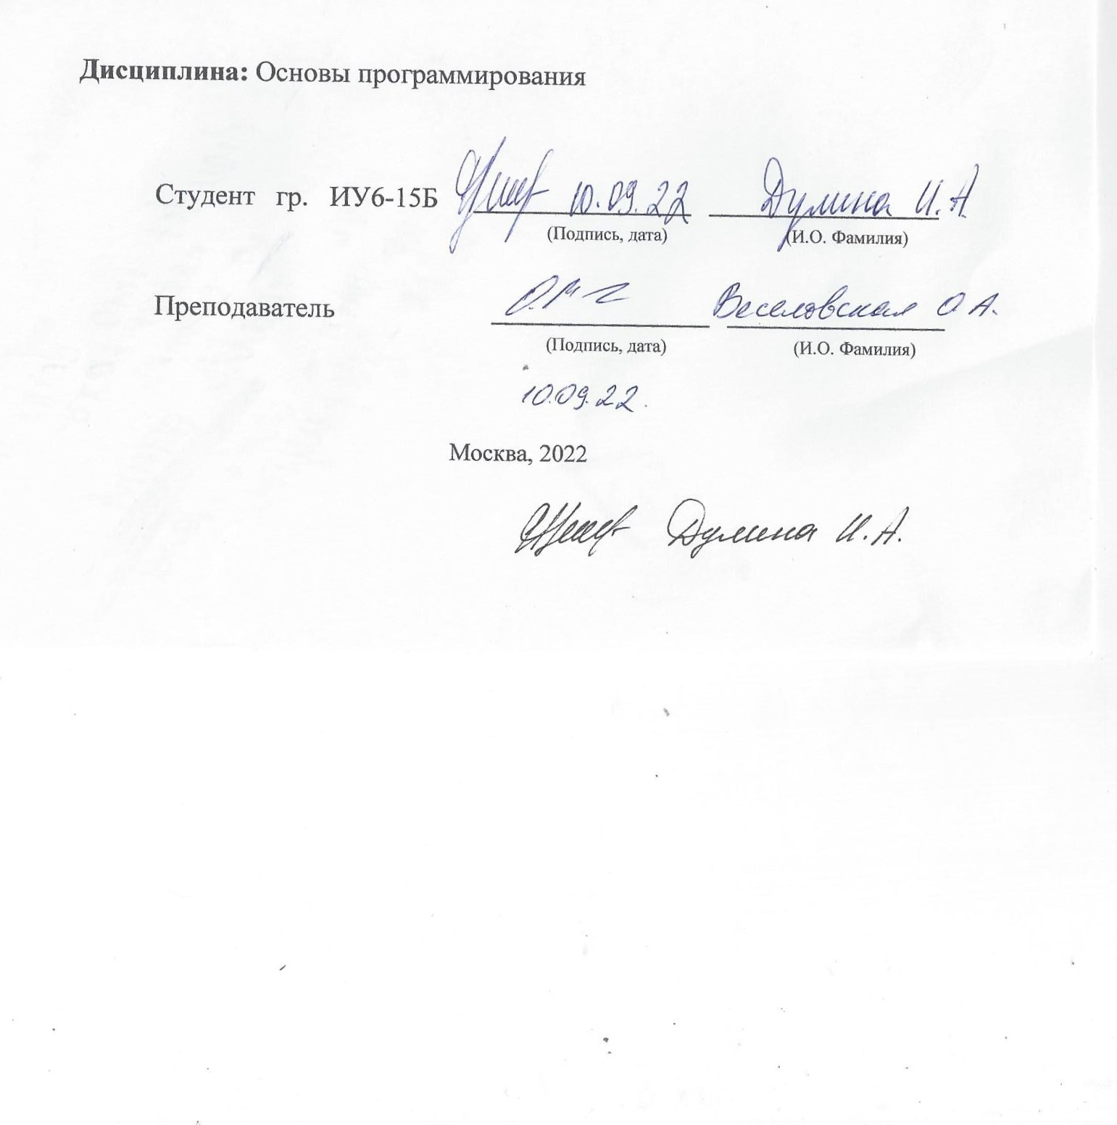

Студент гр. ИУ6-45Б\_\_\_\_19.03.2024\_\_\_\_\_\_ **\_\_\_**И.А.Дулина**\_\_\_\_\_\_\_**

(Подпись, дата) (И.О. Фамилия)

Преподаватель  **\_\_\_\_\_\_\_\_\_\_\_\_\_\_\_\_\_\_ \_\_\_\_**С.С.Данилюк**\_\_\_\_\_\_\_**

(Подпись, дата) (И.О. Фамилия)

Москва, 2024

**Вариант 5.6**

**Цель работы**: изучение средств и приемов программирования ветвлений и итерационных циклов на языке ассемблера

**Задание**: вычислить целочисленное выражение

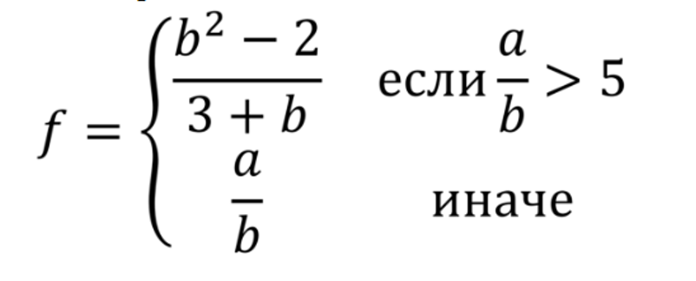

В листинге 1 показан код программы.

Листинг 1 – Код программы

|  |
| --- |
| section .data  InputA db "Input A", 10  lenMsgA equ $-InputA  InputB db "Input B not equal 0 or -3", 10  lenMsgB equ $-InputB  ResultMsg db "Result = ", 10  lenMsgResult equ $-ResultMsg  ErrorStr db "Error: Invalid input format", 10  lenError equ $-ErrorStr  section .bss  InBuf resb 10 ; буфер для вводимой строки  lenIn equ $-InBuf  OutBuf resb 10  lenOut equ $-OutBuf  A resd 1  B resd 1  F resd 1  section .text  global \_start  \_start:  ;input A  ;write  mov eax, 4 ; системная функция 4 (write)  mov ebx, 1 ; дескриптор файла stdout=1  mov ecx, InputA ; адрес выводимой строки  mov edx, lenMsgA ; длина выводимой строки  int 80h ; вызов системной функции  ; read  call Buffer  mov esi, InBuf  call StrToInt  cmp ebx, 0  jne Error  mov [A], eax  ;input B  ;write  mov eax, 4 ; системная функция 4 (write)  mov ebx, 1 ; дескриптор файла stdout=1  mov ecx, InputB ; адрес выводимой строки  mov edx, lenMsgB ; длина выводимой строки  int 80h ; вызов системной функции  ; read  call Buffer  mov esi, InBuf  call StrToInt  cmp ebx, 0  jne Error  cmp eax, 0  je Error  cmp eax, -3  je Error  mov [B], eax  ;program  mov eax, [A]  mov ecx, [B]  cdq  idiv ecx ; eax = a/b  cmp eax, 5  jle Cont  mov eax, [B]  imul eax ; B^2  sub eax, 2 ; B^2-2  add ecx, 3 ; 3+B  idiv ecx ; B^2-2/3+B  Cont:  mov [F], eax  ;int 80h ; вызов системной функции  ;output  mov eax, 4 ; системная функция 4 (write)  mov ebx, 1 ; дескриптор файла stdout=1  mov ecx, ResultMsg ; адрес выводимой строки  mov edx, lenMsgResult ; длина строки  int 80h ; вызов системной функции  ;вывод F  mov eax, [F]  mov esi, OutBuf  call IntToStr  mov esi, eax  mov eax, 4 ; системная функция 1 (write)  mov ebx, 1 ; дескриптор файла stdout=1  mov ecx, OutBuf ; адрес буфера  mov edx, esi ; длина буфера  int 80h ; вызов системной функции  jmp Exit  Error:  mov eax, 4 ; системная функция 4 (write)  mov ebx, 1 ; дескриптор файла stdout=1  mov ecx, ErrorStr ; адрес сообщения об ошибке  mov edx, lenError ; длина сообщения об ошибке  int 80h ; вызов системной функции  jmp Exit  ; Выход  Buffer:  mov eax, 3 ; системная функция 3 (read)  mov ebx, 0 ; дескриптор файла stdin=0  mov ecx, InBuf ; адрес буфера ввода  mov edx, lenIn ; размер буфера  int 80h  ret  Exit:  mov eax, 1 ; системная функция 1 (exit)  xor ebx, ebx ; код возврата 0  int 80h ; вызов системной функции  %include "../lib.asm" |

На рисунке 1 показана схема алгоритма.



Рисунок 1 – Схема алгоритма

На рисунке 2 показан первый проведенный тест в консоли.

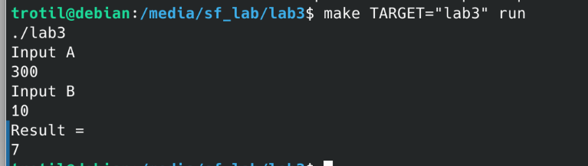

Рисунок 2 – 1 пример работы программы

На рисунке 3 показан второй проведенный тест в консоли.

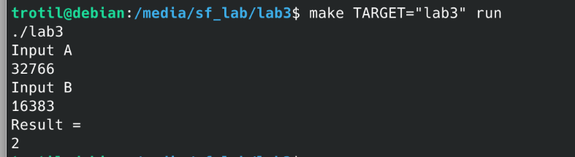

Рисунок 3 – 2 пример работы программы

На рисунке 4 показан второй проведенный тест в консоли.

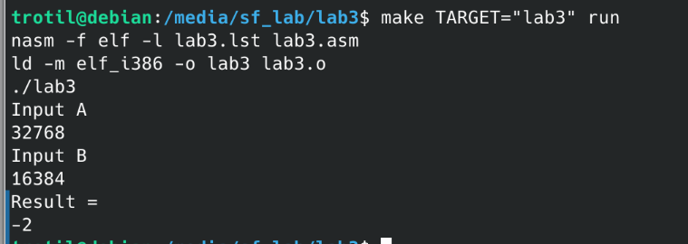

Рисунок 4 – 3 пример работы программы

На рисунке 5 проиллюстрирован пример 3 в дебаггере, а именно состояние регистра EAX после выполнения функции StrToInt, а также data damp, где мы можем видеть число-результат выполнения функции. К сожалению, в библиотеке используются 16-битные регистры (AX: а именно проблема заключается в строчке mul di, при которой мы умножаем наше число 32 768 на 10), поэтому при работе с числами большими, чем 32 767 происходит заполнение единицей знакового бита и на выходе мы получаем не положительное число 00 00 80 0016 = 32 76810, как если бы мы работали с беззнаковыми числами, а ff ff 80 00, или же -32 768.

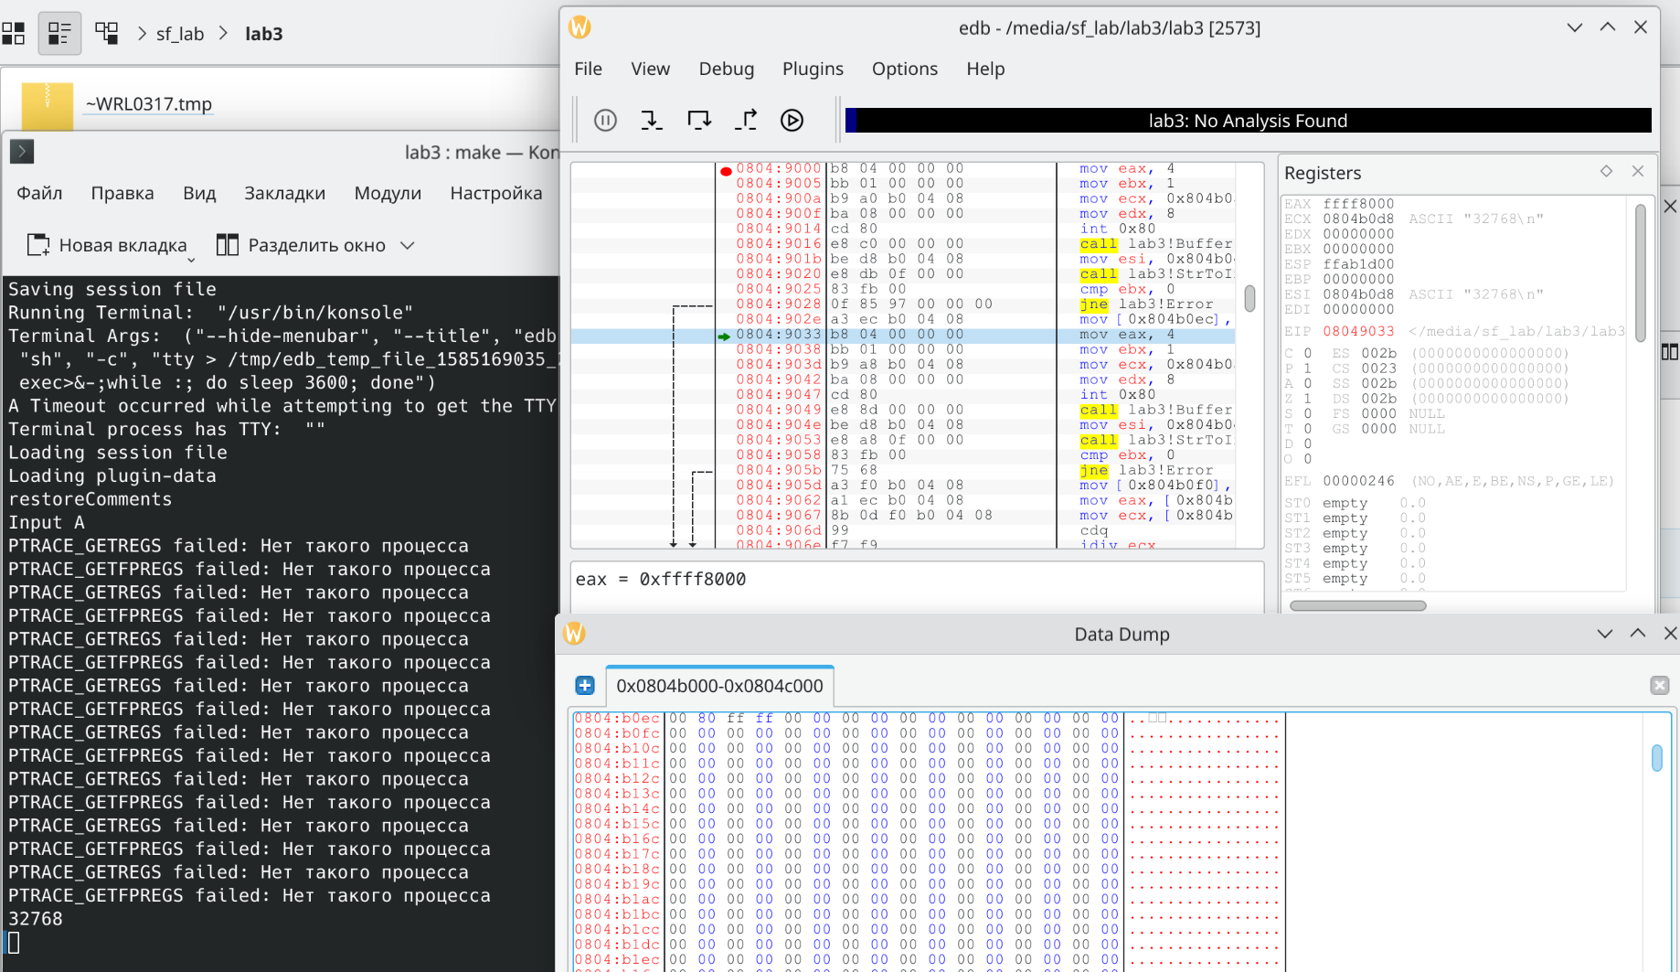

Рисунок 5 – Вид программы в дебаггере edb

В таблице 1 представлено представление чисел в памяти.

Таблица 1 – Представление чисел со знаком и без

|  |  |  |  |
| --- | --- | --- | --- |
| Двоичная система | Шестнадцатеричная | Беззнаковые | Знаковые |
| 0000 0000 0000 0000 | 00 00 | 0 | 0 |
| … |  | … | … |
| 0111 1111 1111 1111 | 7f ff | 32 767 | 32 767 |
| 1000 0000 0000 0000 | 80 00 | 32 768 = 215 | -32 768 |
| … |  | … | … |
| 1111 1111 1111 1111 | ff ff | 65 535 = 216-1 | -1 |

В таблице 2 представлены тесты.

Таблица 2 – Тесты

|  |  |  |  |
| --- | --- | --- | --- |
| Номер | Исходные данные | Ожидаемый результат | Полученный результат |
| 1 | A = 300, B=10 | 7,538 | 7 |
| 2 | A=32766, B=16383 | 2 | 2 |
| 3 | A=32768, B=16384 | 2 | -2 |

**Вывод**: были изучены средства и приемы программирования ветвлений и итерационных циклов на языке ассемблера

**Контрольные вопросы:**

1. Какие машинные команды используют при программировании ветвлений и циклов?
   1. Условный переход (Conditional Jump): Эта команда выполняет переход к определенной инструкции в зависимости от значения флагов процессора. Мнемоники условного перехода:
      * + 1. JZ – переход по "ноль";
          2. JE – переход по "равно";
          3. JNZ – переход по "не нуль";
          4. JNE – переход по "не равно";
          5. JL – переход по "меньше";
          6. JNG, JLE – переход по "меньше или равно ";
          7. JG – переход по "больше";
          8. JNL, JGE – переход по "больше или равно ";
          9. JA – переход по "выше" (беззнаковое “больше”);
          10. JNA, JBE – переход по "не выше"(беззнаковое “не больше”);
          11. JB – переход по "ниже" (беззнаковое “меньше”);
          12. JNB, JAE – переход по "не ниже" (беззнаковое “не меньше”).
   2. Безусловный переход (Unconditional Jump): Команда выполняет безусловную передачу управления по указанному адресу. Наиболее распространенная команда - JMP.
   3. Сравнение (Compare): Команда CMP сравнивает два операнда и устанавливает флаги процессора на основе результата сравнения. Эти флаги могут использоваться для последующих условных переходов.
   4. Инструкции цикла (Loop Instructions): Команды цикла, такие как:

LOOP

Выполнение команды: ECX:=ECX-1, если ECX=0, то происходит переход на следующую команду, иначе – короткий (-128..127 байт) переход на метку

LOOPE – организация цикла с условием

Помимо регистра ECX команды проверяют значение флага ZF: LOOPE осуществляет переход на метку, если ZF=1 & ECX!=0, LOOPNE – если ZF=0 & ECX!=0

* 1. Ветвление на подпрограмму (Call Instructions): Команды CALL и RET используются для вызова и возврата из подпрограммы или процедуры.

1. Выделите в своей программе фрагмент, реализующий ветвление. Каково назначение каждой машинной команды фрагмента?

В листинге 2 показан фрагмент программы.

Листинг 2 – Фрагмент программы, реализующий ветвление

|  |
| --- |
| cmp eax, 5  jle Cont  mov eax, [B]  imul eax ; B^2  sub eax, 2 ; B^2-2  add ecx, 3 ; 3+B  idiv ecx ; B^2-2/3+B  Cont:  mov [F], eax  ;int 80h ; вызов системной функции |

Cmp сравнивает значение, находящееся в eax, с литералом 5 и устанавливает флаги, значения которых используются дальше командой jle (меньше или равно) для условной передачи управления на метку Cont, в таком случае реализуется ветвление при не удовлетворении условия, при удовлетворении условия A/B>5 переход не осуществляется и программа выполняет последующие вычисления с общим кодом после метки Cont.

1. Чем вызвана необходимость использования команд безусловной передачи управления?

Необходимость использования команд безусловной передачи управления (Unconditional Jump) обусловлена несколькими факторами:

* 1. Реализация условий и циклов: Безусловные переходы позволяют программистам реализовывать условные конструкции (if-else) и циклы (for, while, do-while) на уровне ассемблерного кода. Если условие не удовлетворяется, или цикл должен быть завершен, безусловный переход обеспечивает переход к нужному участку кода.
  2. Обработка исключений: при обработке ошибок или исключительных ситуаций, возникает необходимость немедленного перехода к определенной обработке ошибки, игнорируя остальной код программы.

1. Поясните последовательность команд, выполняющих операции ввода-вывода в вашей программе. Чем вызвана сложность преобразований данных при выполнении операций ввода-вывода?

* Ввод данных:

В листинге 3 показан фрагмент программы.

Листинг 3 – Фрагмент программы с чтением введенной строки

|  |
| --- |
| ; read  call Buffer  mov esi, InBuf  call StrToInt  cmp ebx, 0  jne Error  mov [A], eax  …  Buffer:  mov eax, 3 ; системная функция 3 (read)  mov ebx, 0 ; дескриптор файла stdin=0  mov ecx, InBuf ; адрес буфера ввода  mov edx, lenIn ; размер буфера  int 80h  ret |

mov ecx, InBuf: Загружается адрес буфера InBuf в регистр ecx. Буфер используется для хранения введенных пользователем данных.

mov edx, lenIn: В регистр edx загружается размер буфера, который указан в переменной lenIn. Это позволяет операционной системе знать о размере буфера и сколько данных нужно прочитать.

После прочтения строки вызывается функция StrToInt, которая на вход получает в регистре ESI адрес хранимой строки, а на выходе записывает в EAX полученное число, при этом если при преобразовании произошли ошибки то регистр EBX принимает значение отличное от нуля.

* Вывод данных:

В листинге 4 показан фрагмент программы.

Листинг 4 – Фрагмент программы с выводом результата в виде строки

|  |
| --- |
| mov eax, [F]  mov esi, OutBuf  call IntToStr  mov esi, eax  mov eax, 4 ; системная функция 1 (write)  mov ebx, 1 ; дескриптор файла stdout=1  mov ecx, OutBuf ; адрес буфера  mov edx, esi ; длина буфера  int 80h ; вызов системной функции  jmp Exit |

Для корректного выполнения функции IntToStr в регистр EAX записывается значение преобразуемого числа, а в регистр ESI записывается адрес памяти, куда необходимо вывести строку результата, на выходе в регистр EAX записывается длина строки, а в буфере окажется наша преобразованная строка. Длину буфера мы получили из регистра EAX.

Сложность преобразования данных при выполнении операций ввода-вывода вызвана необходимостью работы с различными типами данных (строки, числа), а также требованием обработки возможных ошибок (некорректный ввод, деление на ноль и т.д.).